**Ficha de detalles de la invención**

|  |  |
| --- | --- |
| **Título de la invención:** | **LINER DE MEDICIÓN RESISTIVA VOLUMÉTRICA para seguimiento de amputados transfemorales** |

1. **DESCRIPCIÓN DEL PROBLEMA TÉCNICO**

Indique y describa cuál es el problema técnico (o los problemas técnicos) que busca resolver la invención.

*Se considera problema técnico aquel aspecto técnico (estructura, configuración, entre otros), que antes de la invención no tenía solución o tenía soluciones distintas a la provista por la invención.*

*En caso de Diseño Industrial, omitir esta parte.*

*No se ofrecen en el mercado liners o medias protésicas que informen sobre la presión que podría generarse con el uso del socket sobre el muñón. Esta presión puede ser excesiva por variación de peso de la persona o por un cambio en el volumen del muñón. Resultado de esto, los pacientes amputados, sobre todo los diabéticos por su lenta coagulación, son más propensos a sufrir complicaciones como úlceras, gangrena y necrosis, que podrían terminar impidiendo la recuperación de la persona y ralentizar las siguientes etapas del proceso.*

1. **DESCRIPCIÓN DETALLADA DEL INVENTO:**

Describa la invención de forma clara enfatizando en qué consiste el concepto inventivo central.

Si la invención es un producto, máquina, equipo y especifique sus partes y cómo se relacionan.

Si la invención es un procedimiento, especifique los pasos, parámetros de operación, insumos, o cualquier otra información relevante para alcanzar el efecto técnico.

La invención puede tener el procedimiento y su producto novedosos por lo que puede detallar los dos.

(Mínimo 250 palabras). *Incluya figuras, fotografías o diagramas.* *Adjunte a esta ficha todos las publicaciones u otros documentos asociados que posea al respecto*

En caso de Diseño Industrial, adjuntar imágenes o fotos del producto

El *objetivo general* de la propuesta de solución es simplificar el proceso de prueba del socket para que se realicen las menores pruebas posibles y el paciente pueda usar su socket y que este se ajuste bien.  
Mientras que los *objetivos específicos* son que mientras este revestimiento conformado por sensores resistivos mida el tamaño del muñón también pueda dar datos de donde se produce los puntos de presiones y tensiones del muñón. Para que así se identifique donde deberían producirse y donde no. De esta forma, estos datos también serán de conocimiento del médico que lo tendrá en consideración durante el desarrollo del socket y para la prevención de posibles heridas por exceso de presión en puntos sensibles.

*Partes:*

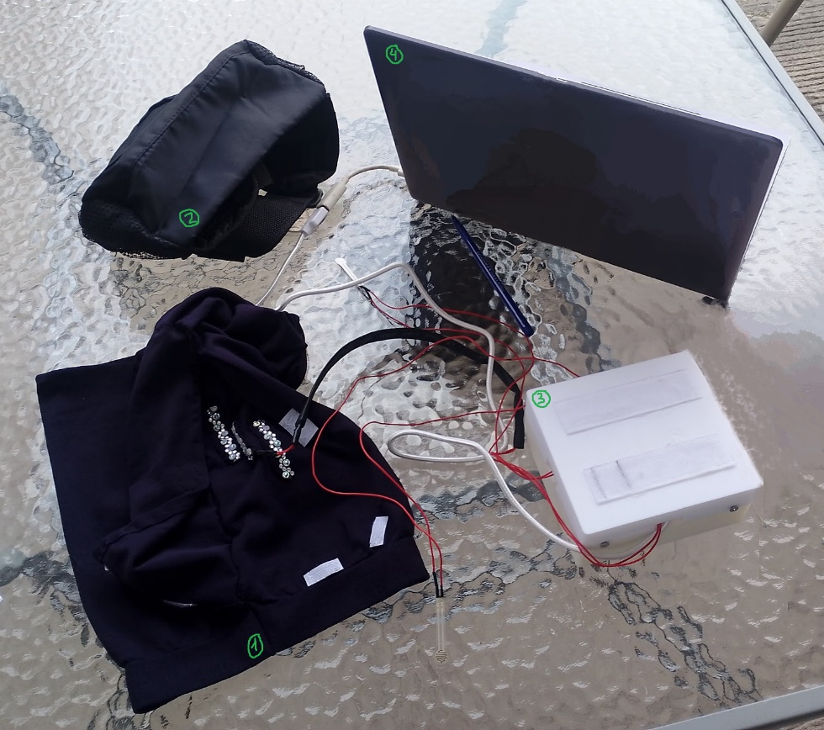

*Fig.1: Vista macro de las partes del prototipo*

1. *Media Protésica tipo short con bolsillos pequeños marcados con un tipo de perlado para colocado de sensores resistivos 🡪 Para ubicar las sensores en las posiciones necesarias para el análisis de presión*
2. *Canguro adaptado con velcro para mantener el circuito en una posición fija, que contendría la caja de componentes (objeto de blanco) 🡪 Permite cargar la mayoría de los componentes electrónicos para garantizar la portabilidad en su uso*
3. *Caja con componentes electrónicos impreso como dos piezas en PLA, al cual se le ha incorporado 4 trozos de velcro (igual que en el canguro), el cual incluye: 1 ESP32, 3 Resistencias, 3 sensores FSR402 y Sistema de carga (como TP4056, y batería LiPo o Power Bank)*
4. *PC para lectura de datos de presión, que debido al Bluetooth también pueden ser vistos por Celular 🡪 Permite el análisis de la variación de presión en zonas donde estén conectados los sensores.*

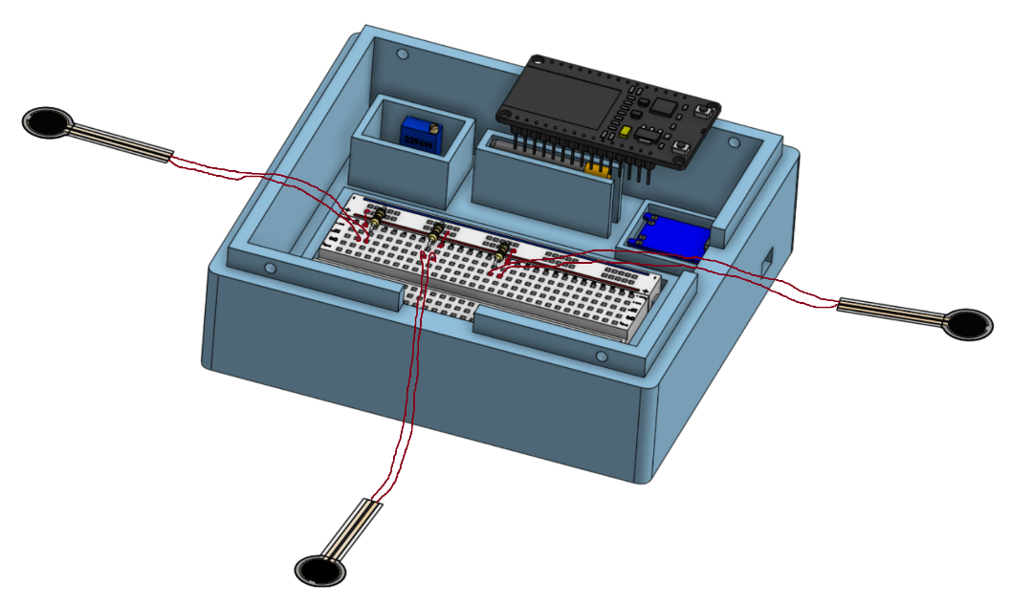

*Fig. 2: Diseño 3D de Contenido de la caja para impresión en PLA (parte 3 de Fig. 1)*

*En general, los sensores resistivos mostrados actúan como resistencias variables, las cuales, al ser presionadas, disminuyen su valor de resistencia, lo que se traduce en un mayor voltaje que es recibido por su respectivo canal analógico que representa una subida de señal que puede ser analizado por el personal médico para hacer comparativas de presión por el socket en las áreas del muñón en análisis.*

1. **DESCRIPCIÓN DE LOS ANTECEDENTES**

Liste y describa los productos, procedimientos más parecidos a su proyecto y los principales antecedentes técnicos o bibliográficos que haya consultado. Explique cuáles fueron los principios técnicos en los que se inspiró para obtener la invención; o que usó y estudió durante el proceso de investigación que dio como origen al proyecto. Pueden ser papers, tesis, vídeos, documentos, libros, etc.

Mediante investigación, encontramos el siguiente contexto actual de relevancia para la idea del proyecto:

El proceso de amputación de miembros inferiores es un procedimiento quirúrgico irreversible que se lleva a cabo por causas traumáticas (accidentes o lesiones) o no traumáticas (enfermedades como la diabetes o problemas vasculares) [[1]](https://myhealth.ucsd.edu/Spanish/TestsProcedures/Cardiovascular/92,P09333). A nivel global, las amputaciones de miembros inferiores representan el 65% del total de personas amputadas, de las cuales el 44.6% son de nivel A.K. (por encima de la rodilla) [[2]](https://www.amputee-coalition.org/wp-content/uploads/2024/08/Above-Knee-Amputation-English.pdf). Asimismo se sabe que en países desarrollados, la principal causa de estas amputaciones son las complicaciones asociadas a enfermedades preexistentes, mientras que en países en vía de desarrollo, los accidentes y traumas son los principales factores [[3]](https://uwcscholar.uwc.ac.za/items/112692de-8c5b-4404-b892-c15b49c54cee). En el ámbito de la ingeniería biomédica, esta situación adquiere gran relevancia debido a la necesidad de desarrollar soluciones que ayuden a los pacientes a enfrentar desafíos físicos, psicológicos y sociales y a recuperar su movilidad y calidad de vida. Las prótesis avanzadas, el tratamiento postoperatorio, y la rehabilitación integral son áreas clave en las que la ingeniería biomédica desempeña un papel fundamental para mitigar los efectos de la amputación y facilitar la reintegración de los pacientes a su vida cotidiana.

Además, para las regiones a considerar en el miembro amputado, consultamos el capítulo 10 del libro “Prótesis, órtesis y ayudas técnicas” sobre Prótesis en amputaciones femorales y se encontró lo siguiente:

Para la revisión de la prótesis femoral con el paciente de pie, ante ninguna molesta aparente externa, como enrojecimiento por presión excesiva, se pasa a analizar la presión en el isquion y en el triángulo de Scarpa. En el primero solo se debería mostrar un ligero apoyo en la parte posterior del encaje y, en el segundo, no debe ser ni excesiva ni insuficiente. Otro punto por analizar sería para que no haya excesiva presión en el periné por la pared medial [[4]](https://dialnet.unirioja.es/servlet/libro?codigo=689767).

Entre otras variables está la altura de las pared, el ángulo de pisada con la prótesis y la eficacia de la suspensión que lleve puesta.

* 1. **¿Conoce algún trabajo o invento que se parece más a su invento?** Si la respuesta es afirmativa, enumerar, indicando el nombre de la publicación, la fuente y fecha de publicación y adjuntar un breve resumen de dicho antecedente.

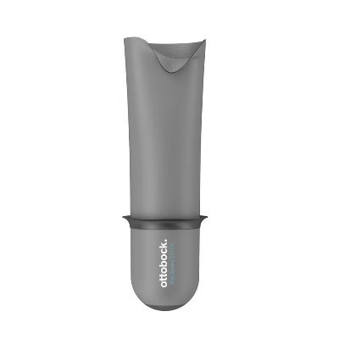

**Dispositivo en el mercado:**

*Revestimiento de sellado Skeo*[*[5]*](https://www.ottobock.com/de-de/product/6Y110)

Este revestimiento está compuesto de silicona, que ofrece una mejor comodidad en el usuario, es sencillo de colocar, además, según la experiencia del usuario, se siente seguro a no perder la prótesis y al no tener una tela exterior no almacena agua. [[5]](https://www.ottobock.com/de-de/product/6Y110)

Especificaciones del producto: Grado de movilidad (2,3,4); Peso corporal máximo: sin límite; para Nivel de amputación transfemoral.

|  |  |  |
| --- | --- | --- |
| *Nombre de Patente de Invención* | *Ficha Técnica* | *Resumen* |
| Electrodo Flexible para detectar cambios en la Temperatura, Humedad y Concentración de iones de Sodio en el sudor [[6]](https://patentscope.wipo.int/search/en/detail.jsf?docId=US90328810) | ***N° de patente:*** US20130197319.  ***Procedencia:*** Estados Unidos.  ***Inventores:*** Chelsea N Monty; Evan K Wujcik; Nathaniel Jacob Blasdel.  ***Fecha de Publicación:*** 01 Agosto 2013. | La invención describe una plataforma flexible de sensores amperométricos para aplicaciones biomédicas, diseñada para monitorear parámetros fisiológicos como temperatura, humedad y concentración de iones, en fluidos corporales mediante detección y diagnóstico de posibles afecciones médicas como irritación o infecciones. Se menciona su uso en el diagnóstico de fibrosis quística y la monitorización de prótesis en amputados. El sensor incluye capas de nanocompuestos y materiales conductivos como nanotubos de carbono y conductores MWCNT y PPy. Proporciona detección en tiempo real y se destaca por su flexibilidad, lo que mejora el confort y la precisión en su aplicación sobre la piel. [[6]](https://patentscope.wipo.int/search/en/detail.jsf?docId=US90328810) |
| Socket integrado para Prótesis que contiene sensor de resistencia [[7]](https://worldwide.espacenet.com/patent/search/family/082401693/publication/KR102416665B1?q=socket%20for%20prosthesis%20with%20soft%20material) | ***N° de patente:*** KR102416665B1.  ***Procedencia:*** Corea  ***Inventores:*** KIM JOO HYUNG; LEE SUN KON; KWON HYEON JUNG; SHIN KYEONG HO; KIM JOO HYUNG; LEE SUN KON; KWON HYEON JUNG; SHIN KYEONG HO.  ***Fecha de Publicación:*** 5 Julio 2022. | Esta patente de socket está diseñada con el objetivo de ser más cómodo para el amputado mediante material blando elástico, que está integrado dentro del socket, así no provocará dolores en la persona cuando varíe su volumen como es el caso de un aumento del peso corporal, además consta de un sensor de resistencia que mide el cambio de volumen y que posteriormente de los datos obtenidos se podrán utilizar para tratamientos y rehabilitación del usuario.[[7]](https://worldwide.espacenet.com/patent/search/family/082401693/publication/KR102416665B1?q=socket%20for%20prosthesis%20with%20soft%20material) |
| Dispositivo para monitorear la presión/temperatura para Prótesis [[8]](https://worldwide.espacenet.com/patent/search?q=pn%3DMXPA05004653A) | ***N° de patente:*** MXPA05004653A.  ***Procedencia:*** México  ***Inventores:*** CASPERS CARL A.  ***Fecha de Publicación:*** 20 Septiembre 2005. | Este dispositivo consiste en un conjunto de sensores (presión, fuerza, temperatura, humedad y vacío) que permiten detectar nivel fuera de la saludable en la unión entre el miembro residual y el receptáculo como una descolocación por un insuficiencia en la bomba de vacío; por inflamación o pérdida de irrigación sanguínea; o por demasiado humedad debido a sudor. [[8]](https://worldwide.espacenet.com/patent/search?q=pn%3DMXPA05004653A) |
| Cámara de presión y elevador para sistema de presión de aire diferencial con capacidad de recogida de datos médicos [[9]](https://patentimages.storage.googleapis.com/15/db/f9/e8f75be83b4f33/ES2763123T3.pdf) | ***N° de patente:*** ES2763123T3.  ***Procedencia:*** España.  ***Inventores:*** LONG, PHILIP, W.; KUEHNE, ERIC, R.; RAHMAN, BABU, S.; JUE, CLIFFORD, T.; WHALEN, SEAN, TREMAINE; MARECEK, GREGORY, P.; HORST, ROBERT, W.; ABRAHAMI, ADRIAN; CURTISS, CHASE, CAMDEN y ESSOCK-BURNS, EMMA.  ***Fecha de Publicación:*** 6 Noviembre 2019 | Un sistema de presión de aire diferencial que tiene capacidades de corrección de la marcha se integra con una prótesis En este ejemplo específico, la integración de un sistema de presión de aire diferencial con capacidades de marcha, como se ha descrito anteriormente con capacidades de control por máquina, permite la información o el entrenamiento usando movimiento de memoria muscular. Los sistemas de presión de aire diferencial se pueden configurar para dirigir al usuario a opciones de socket y a mejorar su marcha. [[9]](https://patentimages.storage.googleapis.com/15/db/f9/e8f75be83b4f33/ES2763123T3.pdf) |

* 1. **Si Ud. ha identificado la existencia de un antecedente más cercano en el punto 3.1, señale cuáles son las características técnicas novedosas de su Invento en relación con dicho(s) antecedente(s).** De preferencia limite este comparativo solo a los tres antecedentes que considere más cercanos en el aspecto técnico y científico a su invención (el estado de la técnica).

En la Patente 2, se aprecia que esta, al tener los sensores ya integrados en el socket, imposibilitaría hacerle pruebas de presión a un socket que se acaba de confeccionar para el amputado, lo cual no es muy práctico si se quiere determinar si la confección fue adecuada cuando se lo pruebe.

En la Patente 3, se aprecia que es para una altura determinada del muñón, lo cual no permitiría que pacientes de todo tipo de amputación realicen el testeo respectivo de las posibles variables que podrían afectar la perfecta elección y colocación de un socket; además de lo ya mencionado en el punto anterior.

Respecto al dispositivo en el mercado, a pesar de que ya existen revestimientos para que el muñón no tenga contacto directo con el socket, la gran diferencia radica en que nuestra solución contiene sensores resistivos que miden los puntos de presión claves dentro del muñón a lo largo del tiempo para conocer cómo se presenta su sensibilidad. Además, estos sensores de presión distribuidos en el revestimiento ayudan para notificar al médico si se está haciendo presión en algún lugar específico sensible que podría generarle heridas al pacientes, lo que prevendría lo que, en casos normales, implicaría la suspensión del uso de la prótesis temporalmente.

1. **VENTAJAS DE LA INVENCIÓN**

**Detalle** las ventajas que tiene la invención respecto a los antecedentes. Las ventajas podrían ser: mayor sensibilidad, especificidad, no presenta efectos secundarios, menor tiempo de diagnóstico, etc.

- El prototipo aborda eficazmente la problemática, ya que se caracteriza por medir con precisión la presión que genera en el muñón sobre el socket y en qué zonas se dan presiones excesivas que pueden causar complicaciones, actualmente centrado en el triángulo de Scarpa.

- Con los datos proporcionados de las mediciones, se podrán realizar ajustes personalizados rápidamente lo que facilitará la adaptabilidad de la prótesis al muñón.

- Al ser solo un revestimiento no está limitado a un tipo de socket en específico, sino que puede ser usado debajo de cualquiera de estos.

- El dispositivo es bastante portátil, ya que sus componentes son ligeros (en conjunto son menos de 500g) y la caja con los componentes electrónicos puede ser fácilmente llevado en un canguro adaptado.

- Para la conexión de los componentes, se usa un microcontrolador ESP32, que cuenta con opción a Bluetooth, lo cual permite visualizar los datos obtenidos tanto por PC como por celular

- El prototipo cuenta con un módulo TP4056, el cual permite cargar la batería y proteger de sobrecargas de forma práctica.

- Además de mejorar la elección del socket adecuado para el usuario en la etapa inicial, en etapas posteriores se puede utilizar para identificar variaciones en el volumen del muñón y así realizar los ajustes necesarios en el socket del usuario.

1. **DESCRIPCIÓN DE LAS DIVULGACIONES**

Indique las divulgaciones que ha realizado de la invención a través de cualquier medio: escrito, oral, búsqueda de financiamiento; y las fechas en que se dieron estas divulgaciones. (si hubiese más de una divulgación puede agregar replicar la tabla)

|  |  |
| --- | --- |
| Tipo de divulgación (Paper, tesis, conferencia, vídeo, libro, etc.) |  |
| Fecha de publicación |  |
| Enlace (en caso aplique) |  |
| ¿Existen diferencias respecto a lo divulgado? |  |

|  |  |
| --- | --- |
| Tipo de divulgación (Paper, tesis, conferencia, vídeo, libro, etc.) |  |
| Fecha de publicación |  |
| Enlace (en caso aplique) |  |
| ¿Existen diferencias respecto a lo divulgado? |  |